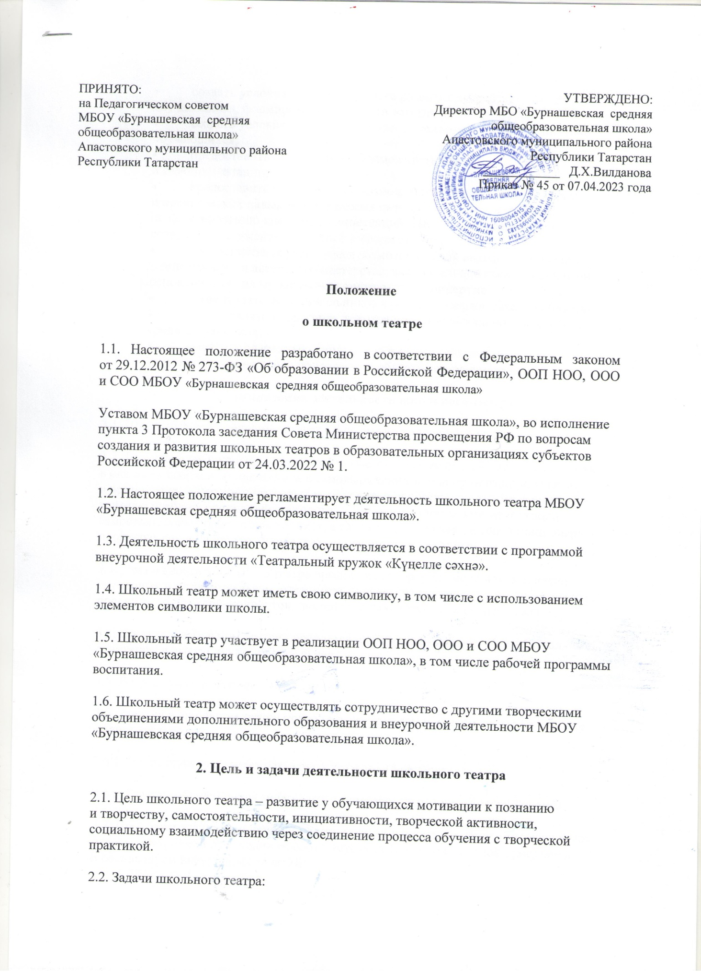
- создать условия для комплексного развития творческого потенциала обучающихся, формирования их общей эстетической культуры;
- создать условия для формирования духовно-нравственной позиции обучающихся;
- предоставить обучающимся возможность для самовыражения и самопрезентации;
- предоставить обучающимся возможность для закрепления знаний и практических навыков, получаемых ими в ходе учебного процесса по формированию ключевых компетенций: умения учиться, умения сотрудничать, умения работать с информацией;
- предоставить обучающимся возможность для овладения основами режиссерского и актерского мастерства, выразительной сценической речи, основами игры на музыкальном инструменте, концертмейстерской работы;
- организовать досуг школьников в рамках содержательного общения;
- осуществлять пропаганду театрального и музыкального искусства среди школьников;
- выявлять одаренных школьников и организовывать их допрофессиональную подготовку в области театрального искусства.
3. Организация деятельности школьного театра
3.1. Школьный театр функционирует в течение всего учебного года.
3.2. Деятельность школьного театра заключается в духовно-нравственном общении, в оказании помощи обучающимся в самовыражении и самопрезентации, участии в организации культурно-массовых мероприятий, в постановке и показе широкому зрителю учебных спектаклей, концертных программ, творческих мастерских, самостоятельных работ обучающихся, а также педагогов как на своей стационарной площадке, так и на других площадках, в том числе на выездных.
3.3. Деятельность школьного театра организуется в форме внеурочных занятий – групповых и индивидуальных, тренингов, творческих мастерских, индивидуальных проектов, спектаклей, концертов, постановок, проектов, социальных практик.
3.4. Занятия в школьном театре проводятся: репетиции – кабинет № 6, генеральные репетиции и выступления – актовый зал.
3.5. Возраст участников школьного театра: от 11 до 14лет.
3.6. Занятия в школьном театре проводятся по группам или всем составом, а также индивидуально.
3.6.1. Предельная наполняемость групп не более 15 человек.
3.6.2. Группы обучающихся могут быть одновозрастными и разновозрастными.
3.7. Продолжительность и периодичность занятий в школьном театре определяются планом внеурочной деятельности соответствующей образовательной программы и расписанием внеурочных занятий.
3.8. В работе школьного театра, при наличии условий и согласования руководителя театра (ответственного педагога), могут участвовать совместно с детьми их родители (законные представители), а также педагогические работники МБОУ «Бурнашевская средняя общеобразовательная школа» без включения в основной состав.
3.9. Содержание деятельности школьного театра определяется соответствующей образовательной программой, реализуемой в театре.
Программа внеурочной деятельности, реализуемая в школьном театре, разрабатывается педагогическими работниками по запросам участников образовательных отношений, с учетом национально-культурных традиций и мероприятий рабочей программы воспитания, проводимых на различных уровнях, и утверждается приказом руководителя МБОУ «Бурнашевская средняя общеобразовательная школа».
3.10. Педагог внеурочной деятельности, реализующий программу внеурочной деятельности школьного театра, выбирает по своему усмотрению образовательные технологии и методы, направленные на достижение запланированных личностных, метапредметных и предметных результатов обучающихся.
3.11. Учет образовательных достижений обучающихся в школьном театре производится в портфолио обучающихся.
3.12. Руководителем школьного театра назначается педагог внеурочной деятельности в соответствии с приказом руководителя МБОУ «Бурнашевская средняя общеобразовательная школа».
4. Контроль за деятельностью школьного театра
4.1. Общее руководство и контроль за деятельностью школьного театра осуществляет руководитель МБОУ «Бурнашевская средняя общеобразовательная школа».
4.2. Непосредственное руководство школьным театром осуществляет его руководитель.
4.3. Руководитель школьного театра подчиняется руководителю МБУ ДО «Центр детского творчества» «Сэлэт» п.г.т. Апастово Апастовского муниципального района РТ и заместителям директора по воспитательной работе, по содержанию образования и образовательных программ.
4.4. В целях обеспечения деятельности школьного театра его руководитель:
- участвует в разработке рабочих программ, реализуемых в школьном театре;
- ведет регулярную творческую и учебно-воспитательную деятельность на основе плана внеурочной деятельности образовательной программы;
- разрабатывает расписание занятий школьного театра;
- формирует репертуар с учетом актуальности, тематической направленности, мероприятий, проводимых на общефедеральном, региональном и муниципальном уровнях;
- готовит выступления, спектакли, театральные перформансы, обеспечивает участие обучающихся в конкурсах, смотрах и культурно-массовых мероприятиях;
- представляет отчеты о результатах деятельности школьного театра за отчетные периоды.
4.5.Руководитель школьного театра несет ответственность за жизнь и здоровье детей во время образовательного процесса, за соблюдение норм пожарной безопасности и техники безопасности во время образовательного процесса.
5. Материально-техническая база школьного театра и его финансовое обеспечение
5.1. Помещения для работы школьного театра, а также необходимые оборудование, инвентарь и материалы предоставляет руководство МБОУ «Бурнашевская средняя общеобразовательная школа» в установленном порядке.
5.2. Руководитель школьного театра несет ответственность за сохранность предоставленных материальных ценностей, соблюдение установленного порядка и режима работы учреждения.
5.3. Финансовое обеспечение деятельности школьного театра осуществляется за счет:
- субсидии на выполнение государственного (муниципального) задания, выделенной учреждению;
- средств физических и юридических лиц в рамках заключенных договоров об оказании платных образовательных услуг.

